Hof beslist: Demmink moet worden vervolgd
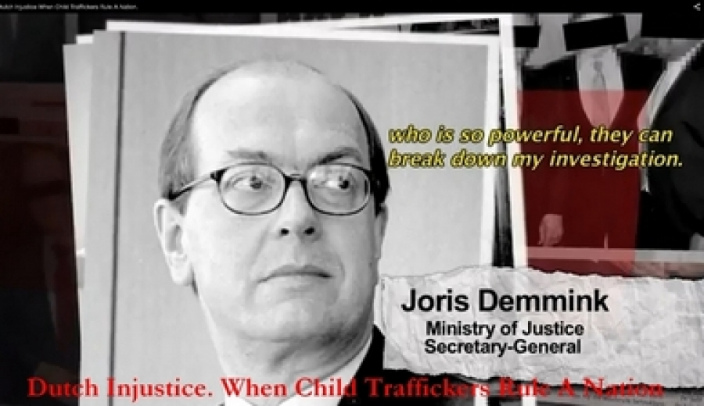
Het Openbaar Ministerie moet voormalig secretaris-generaal van Justitie Joris Demmink strafrechtelijk vervolgen op verdenking van seksueel misbruik, zo heeft het gerechtshof Arnhem-Leeuwarden (formeel 's-Hertogenbosch) vandaag bekend gemaakt.
Het OM was in december nog onwillig over te gaan tot vervolging van Demmink, ook niet na de aangifte van twee Turkse mannen, die zeggen dat zij als jongens door Demmink zijn misbruikt. Dat zou midden jaren negentig in Turkije zijn gebeurd, tijdens dienstreizen. Via een artikel 12-procedure verzochten zij het gerechtshof in Arnhem om het OM alsnog tot vervolging te dwingen.
Justitie deed afgelopen najaar onderzoek naar een document dat erop duidde dat Demmink in Turkije was in de periode dat het misbruik plaatsvond. Het stelde hiervoor geen bewijs te hebben gevonden. Het betoog van het OM werd gefileerd door Adèle van der Plas, advocaat van de twee Turkse mannen. Demmink zelf bleef volhouden voor het laatst in 1986 in Turkije te zijn geweest.
Het Hof concludeert echter dat voldoende feiten en omstandigheden naar voren zijn gekomen waaruit een redelijk vermoeden van schuld voorvloeit. Het wil dat de zaak nu voortvarend wordt aangepakt. "Wat in de afgelopen zeventien jaar nooit gebeurde, gaat nu gebeuren", meldt Van der Plas via de website van de Bakker Schut Stichting. "Er zullen getuigen uit Turkije worden gehoord, de jongens zelf en de politieman Korkmaz, die destijds de kinderen ronselde om ze af te leveren in de hotelkamer van Demmink."
Ook is het Nederlands Forensisch Instituut nu ingeschakeld bij het vooronderzoek.
http://www.katholieknieuwsblad.nl/nieuws/item/5124-hof-beslist-demmink-moet-worden-vervolgd

